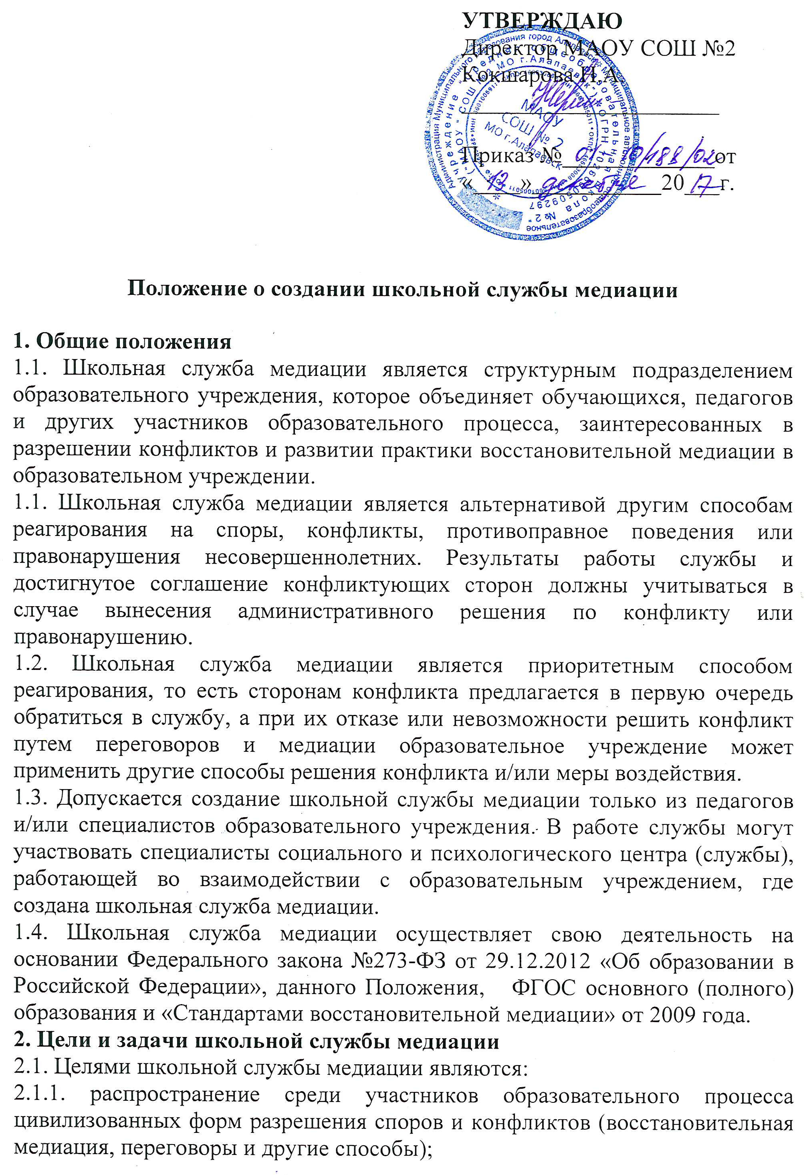
2.1.2. помощь участникам образовательного процесса в разрешении споров и конфликтных ситуаций на основе принципов и технологии восстановительной медиации;
2.1.3. организация в образовательном учреждении некарательного реагирования на конфликты, проступки, противоправное поведение и правонарушения несовершеннолетних на основе принципов и технологии восстановительной медиации.
2.1. Задачами школьной службы медиации являются:
2.2.1. проведение программ восстановительного разрешения конфликтов и криминальных ситуаций (восстановительных медиаций, «кругов сообщества», «школьных восстановительных конференций», «семейных конференций») для участников споров, конфликтов и противоправных ситуаций;
2.2.2. обучение учащихся (воспитанников) и других участников образовательного процесса цивилизованным методам урегулирования конфликтов и осознания ответственности;
2.2.3. организация просветительных мероприятий и информирование участников образовательного процесса о миссии, принципах и технологии восстановительной медиации;
3. Принципы деятельности школьной службы медиации
3.1. Деятельность школьной службы медиации основана на следующих принципах:
3.1.1. Принцип добровольности, предполагающий как добровольное участие учащихся (воспитанников) в организации работы службы, так и обязательное согласие сторон, вовлеченных в конфликт, на участие в примирительной программе. Допускается направление сторон конфликта и их законных представителей на предварительную встречу с медиатором, после которой стороны могут участвовать или не участвовать в программе восстановительного разрешения конфликта и криминальной ситуации.
3.1.1. Принцип конфиденциальности, предполагающий обязательство службы примирения не разглашать полученные в процессе медиации сведения за исключением примирительного договора (по согласованию с участниками встречи и подписанный ими). Также исключение составляет ставшая известная медиатору информация о готовящемся преступлении.
3.1.2. Принцип нейтральности, запрещающий школьной службе медиации принимать сторону какого-либо участника конфликта (в том числе администрации). Нейтральность предполагает, что служба не выясняет вопрос о виновности или невиновности той или иной стороны, а является независимым посредником, помогающим сторонам самостоятельно найти решение. Если медиатор понимает, что не может сохранять нейтральность из-за личностных взаимоотношений с кем-либо из участников, он должен отказаться от медиации или передать ее другому медиатору.
4. Порядок формирования школьной службы медиации
4.1. В состав школьной службы медиации могут входить обучающиеся 8-11 классов, прошедшие обучение проведению восстановительной медиации. Обучающиеся младших классов могут участвовать в работе службы в качестве ко-медиаторов (вторых медиаторов).
4.2. Руководителем (куратором) службы может быть социальный педагог, психолог или иной работник образовательного учреждения, прошедший обучение проведению восстановительной медиации, на которого возлагаются обязанности по руководству службой примирения приказом директора образовательного учреждения.
4.3. Вопросы членства в службе примирения, требований к обучающимся, входящим в состав службы, и иные вопросы, не регламентированные настоящим Положением, могут определяться уставом службы, принимаемым школьной службы медиации самостоятельно.
5. Порядок работы школьной службы медиации
5.1. Школьная служба медиации может получать информацию о случаях конфликтного или криминального характера от педагогов, учащихся, администрации образовательного учреждения, членов школьной службы медиации, родителей.
5.2. Школьная служба медиации принимает решение о возможности или невозможности примирительной программы в каждом конкретном случае самостоятельно, в том числе на основании предварительных встреч со сторонами конфликта. При необходимости о принятом решении информируются должностные лица образовательного учреждения.
5.3. Переговоры с родителями и должностными лицами проводит руководитель (куратор) службы примирения.
5.4. Медиатор вправе отказаться от проведения медиации или любой другой восстановительной программы на основании своих профессиональных стандартов, либо в случае недостаточной квалификации, или невозможности обеспечить безопасность процесса. В этом случае образовательное учреждение может использовать иные педагогические технологии.
5.5. В случае если конфликтующие стороны не достигли возраста 10 лет, примирительная программа проводится с согласия классного руководителя.
5.6. В случае если в ходе примирительной программы конфликтующие стороны пришли к соглашению, достигнутые результаты могут фиксироваться в письменном примирительном договоре или устном соглашении.
5.7. Школьная служба медиации помогает определить способ выполнения обязательств, взятых на себя сторонами в примирительном договоре, но не несет ответственность за их выполнение. При возникновении проблем в выполнении обязательств, школьная служба медиации может проводить дополнительные встречи сторон и помочь сторонам осознать причины трудностей и пути их преодоления.
5.8. При необходимости школьная служба медиации информирует участников примирительной программы о возможностях других специалистов (социального педагога, педагога-психолога, специалистов учреждений социальной сферы, социально-психологических центров).
5.9. Деятельность школьной службы медиации фиксируется в журналах и отчетах, которые являются внутренними документами службы;
5.10. Служба примирения рекомендует участникам конфликта на время проведения процедуры медиации воздержаться от обращений в вышестоящие инстанции, средства массовой информации или судебные органы.
5.11. По согласованию с администрацией образовательного учреждения и руководителем службы примирения, медиаторы могут проводить медиацию по конфликтам между педагогами и администрацией, конфликтам родителей и их детей, а также по семейным конфликтам и спорам. Если споры возникли из гражданских правоотношений, в том числе в связи с осуществлением предпринимательской и иной экономической деятельности, а также из трудовых правоотношений и семейных правоотношений, деятельность медиатора и его квалификация регулируется 193-ФЗ РФ «Об альтернативной процедуре урегулирования споров с участием посредника (процедуре медиации)».
6. Организация деятельности школьной службы медиации
6.1. Школьной службе медиации администрация образовательного учреждения предоставляет помещение для сборов и проведения примирительных программ, а также возможность использовать иные ресурсы образовательного учреждения (оборудование, оргтехнику, канцелярские принадлежности, средства информации и другие).
6.1. Оплата работы куратора (руководителя) службы примирения может осуществляться из средств фонда оплаты труда образовательного учреждения или из иных источников.
6.2. Поддержка и сопровождение школьной службы примирения может осуществляться социально-психологическими центрами или общественными организациями, имеющими обученных и практикующих медиаторов, по договору на возмездной или безвозмездной основе.
6.3. Должностные лица образовательного учреждения оказывают школьной службе медиации содействие в распространении информации о деятельности службы среди педагогов и обучающихся.
6.4. Школьная служба медиации в рамках своей компетенции взаимодействует с педагогом-психологом, социальным педагогом и другими специалистами образовательного учреждения.
6.5. Администрация образовательного учреждения содействует школьной службе медиации в организации взаимодействия с педагогами образовательного учреждения, а также социальными службами и другими организациями. Администрация поддерживает обращения педагогов и обучающихся в школьную службу медиации, а также содействует освоению ими навыков восстановительного разрешения конфликтов и криминальных ситуаций.
6.6. В случае если стороны согласились на примирительную встречу (участие в восстановительной медиации, «Круге сообщества» или «Семейной» или «Школьной восстановительной конференции»), то применение административных санкций в отношении данных участников конфликта приостанавливаются. Решение о необходимости возобновления административных действий принимается после получения информации о результатах работы службы примирения и достигнутых договоренностях сторон.
6.7. Администрация образовательного учреждения поддерживает участие руководителя (куратора) и медиаторов службы примирения в собраниях ассоциации (сообщества) медиаторов, супервизиях и в повышении их квалификации.
6.8. Не реже, чем один раз в четверть проводятся совещания между администрацией и службой примирения по улучшению работы службы и ее взаимодействия с педагогами с целью предоставления возможности участия в примирительных встречах большему числу желающих.
6.9. В случае если примирительная программа проводилась по факту, по которому возбуждено уголовное дело, администрация образовательного учреждения может ходатайствовать о приобщении к материалам дела примирительного договора, а также иных документов в качестве материалов, характеризующих личность обвиняемого, подтверждающих добровольное возмещение имущественного ущерба и иные действия, направленные на заглаживание вреда, причиненного потерпевшему.
7. Заключительные положения
7.1. Настоящее положение вступает в силу с момента утверждения.
7.1. Изменения в настоящее положение вносятся директором образовательного учреждения по предложению школьной службы медиации, педагогического совета или органов самоуправления.
7.2. Вносимые изменения не должны противоречить «Стандартам восстановительной медиации».

